高青县黑里寨镇人民政府

2024年政府信息公开工作年度报告

本报告根据《中华人民共和国政府信息公开条例》（国务院令第711号，以下简称《条例》）和《国务院办公厅政府信息与政务公开办公室关于印发<中华人民共和国政府信息公开工作年度报告格式>的通知》（国办公开办函〔2021〕30号）相关要求编制。报告全文分总体情况、主动公开政府信息情况、收到和处理政府信息公开申请情况、政府信息公开行政复议和行政诉讼情况、存在的主要问题及改进情况、其他需要报告的事项六个部分。

报告中所列数据统计期限自2024年1月1日始，至2024年12月31日止。报告电子版可在高青县人民政府门户网站（www.gaoqing.gov.cn）查阅和下载。如对报告内容有疑问，请与高青县黑里寨镇党政办公室联系（地址：山东省淄博市高青县黑里寨镇镇中路1号；邮编：256306；电话：0533-6765534；邮箱：[gqxhlzz@zb.shandong.cn）](mailto:gqxhlzz@zb.shandong.cn）)

一、总体情况

2024年，高青县黑里寨镇坚持以习近平新时代中国特色社会主义思想为指导，严格按照国家和省市县工作部署，加大公开力度，规范公开内容，强化政策解读，全面提升政务公开水平。

（一）主动公开

理顺公开流程，完善公开制度，制定《2024年高青县黑里寨镇政务公开工作方案》，按季度公开政府工作报告重点任务完成情况，常态化做好应急预案、政策文件、领导分工等信息。2024年累计公开信息553条，同比增长7.2%，其中通过县政府门户网站公开信息75条，通过政务新媒体公开信息296条，通过其他渠道公开信息182条。做好重点项目、乡村振兴等重点领域信息公开，及时发布项目进展和后续举措。加强政策解读，主要负责同志带头解读政策文件1次。召开乡村振兴领域新闻发布会1场，办理12345热线群众反映诉求1920条，办理率100%。

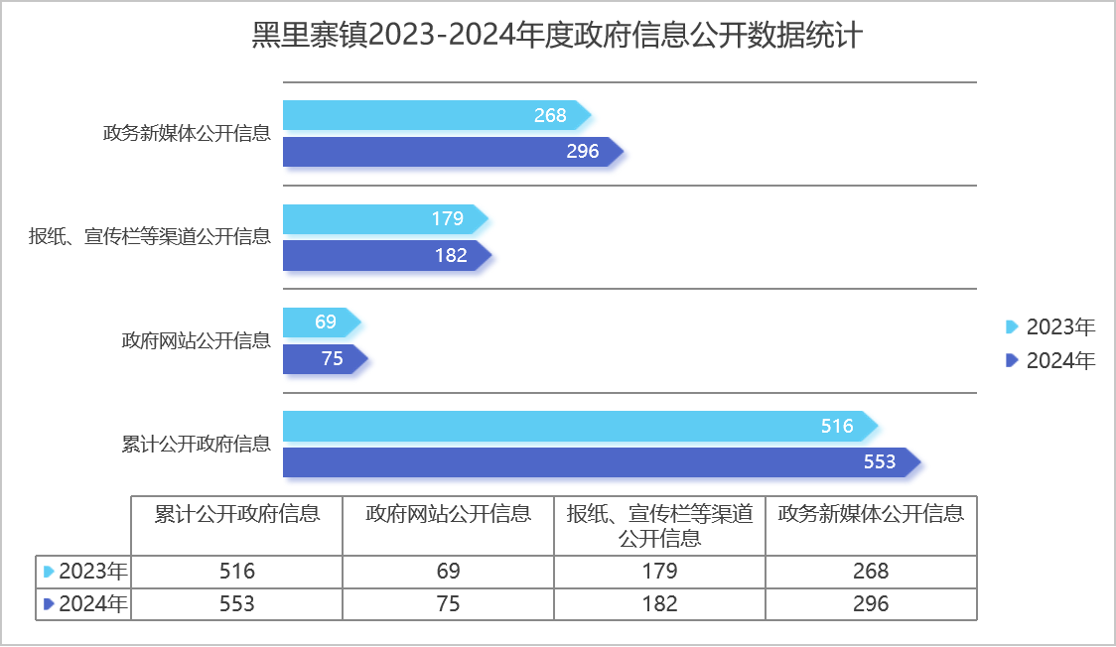

（二）依申请公开

规范依申请公开办理，制定办理流程图，在总结以往办理工作的基础上，制定答复模版，对文号、答复内容、法律条文、救济渠道等作出规定，提高答复质量。2024年未收到政府信息公开申请，上年度结转0件。未因政府信息公开被申请行政复议、提起行政诉讼。

（三）政府信息管理

编制主动公开事项目录，全面梳理公开事项，规范公开主体、内容、程序，确保格式规范、目录准确。对所发布的信息坚决做到先审后发，及时发现和纠正错漏信息，确保发布内容安全可靠。定期清理到期信息，方便企业、群众查询获取，提升政务公开工作质效。

（四）政府信息公开平台建设

开展政务新媒体“瘦身提质”工作，关停“黑里寨镇人民政府”微信公众号，并依托“最高青”客户端及时推送工作动态以及各种惠民政策。坚持以群众需求为导向，遵循“公开、便民、高效”原则，建立村级政务公开专区1处，专区主要承担信息查询、办事服务咨询等功能，满足群众政策查阅、办事指引、依申请公开等需求，切实提升群众的体验感和获得感。

（五）监督保障

建立单位一把手负总责、分管负责人主抓、各科室共同参与、党政办专职负责的工作机制，明确信息公开工作原则、年度任务和工作要求，对全镇2024年政务公开工作进行安排部署，按照“每月一调度，每季度一总结”的形式，不断强化推进落实。由党政办公室具体负责，配备专职工作人员2名，负责日常具体工作；兼职工作人员3名，协助完成各项工作任务。2024年全年未出现人员变动情况。积极参加全县政务公开工作会议和业务培训，每季度对政务公开工作人员进行专门培训，重点围绕政务公开法律法规及相关文件、业务系统操作、政策解读等开展专项学习，组织政务公开培训3次。

二、主动公开政府信息情况

|  |  |  |  |
| --- | --- | --- | --- |
| 第二十条第（一）项 | | | |
| 信息内容 | 本年制发件数 | 本年废止件数 | 现行有效件数 |
| 规章 | 0 | 0 | 0 |
| 行政规范性文件 | 0 | 0 | 0 |
| 第二十条第（五）项 | | | |
| 信息内容 | 本年处理决定数量 | | |
| 行政许可 | 0 | | |
| 第二十条第（六）项 | | | |
| 信息内容 | 本年处理决定数量 | | |
| 行政处罚 | 0 | | |
| 行政强制 | 0 | | |
| 第二十条第（八）项 | | | |
| 信息内容 | 本年收费金额（单位：万元） | | |
| 行政事业性收费 | 0 | | |

三、收到和处理政府信息公开申请情况

|  |  |  |  |  |  |  |  |  |  |
| --- | --- | --- | --- | --- | --- | --- | --- | --- | --- |
| （本列数据的勾稽关系为：第一项加第二项之和，等于第三项加第四项之和） | | | 申请人情况 | | | | | | |
| 自然人 | 法人或其他组织 | | | | | 总计 |
| 商业  企业 | 科研  机构 | 社会公益组织 | 法律服务机构 | 其他 |
| 一、本年新收政府信息公开申请数量 | | | 0 | 0 | 0 | 0 | 0 | 0 | 0 |
| 二、上年结转政府信息公开申请数量 | | | 0 | 0 | 0 | 0 | 0 | 0 | 0 |
| 三、本年度办理结果 | （一）予以公开 | | 0 | 0 | 0 | 0 | 0 | 0 | 0 |
| （二）部分公开（区分处理的，只计这一情形，不计其他情形） | | 0 | 0 | 0 | 0 | 0 | 0 | 0 |
| （三）不予公开 | 1.属于国家秘密 | 0 | 0 | 0 | 0 | 0 | 0 | 0 |
| 2.其他法律行政法规禁止公开 | 0 | 0 | 0 | 0 | 0 | 0 | 0 |
| 3.危及“三安全一稳定” | 0 | 0 | 0 | 0 | 0 | 0 | 0 |
| 4.保护第三方合法权益 | 0 | 0 | 0 | 0 | 0 | 0 | 0 |
| 5.属于三类内部事务信息 | 0 | 0 | 0 | 0 | 0 | 0 | 0 |
| 6.属于四类过程性信息 | 0 | 0 | 0 | 0 | 0 | 0 | 0 |
| 7.属于行政执法案卷 | 0 | 0 | 0 | 0 | 0 | 0 | 0 |
| 8.属于行政查询事项 | 0 | 0 | 0 | 0 | 0 | 0 | 0 |
| （四）无法提供 | 1.本机关不掌握相关政府信息 | 0 | 0 | 0 | 0 | 0 | 0 | 0 |
| 2.没有现成信息需要另行制作 | 0 | 0 | 0 | 0 | 0 | 0 | 0 |
| 3.补正后申请内容仍不明确 | 0 | 0 | 0 | 0 | 0 | 0 | 0 |
| （五）不予处理 | 1.信访举报投诉类申请 | 0 | 0 | 0 | 0 | 0 | 0 | 0 |
| 2.重复申请 | 0 | 0 | 0 | 0 | 0 | 0 | 0 |
| 3.要求提供公开出版物 | 0 | 0 | 0 | 0 | 0 | 0 | 0 |
| 4.无正当理由大量反复申请 | 0 | 0 | 0 | 0 | 0 | 0 | 0 |
| 5.要求行政机关确认或重新出具已获取信息 | 0 | 0 | 0 | 0 | 0 | 0 | 0 |
| （六）其他处理 | 1.申请人无正当理由逾期不补正、行政机关不再处理其政府信息公开申请 | 0 | 0 | 0 | 0 | 0 | 0 | 0 |
| 2.申请人逾期未按收费通知要求缴纳费用、行政机关不再处理其政府信息公开申请 | 0 | 0 | 0 | 0 | 0 | 0 | 0 |
| 3.其他 | 0 | 0 | 0 | 0 | 0 | 0 | 0 |
| （七）总计 | | 0 | 0 | 0 | 0 | 0 | 0 | 0 |
| 四、结转下年度继续办理 | | | 0 | 0 | 0 | 0 | 0 | 0 | 0 |

四、政府信息公开行政复议、行政诉讼情况

|  |  |  |  |  |  |  |  |  |  |  |  |  |  |  |
| --- | --- | --- | --- | --- | --- | --- | --- | --- | --- | --- | --- | --- | --- | --- |
| 行政复议 | | | | | 行政诉讼 | | | | | | | | | |
| 结果维持 | 结果 纠正 | 其他 结果 | 尚未 审结 | 总计 | 未经复议直接起诉 | | | | | 复议后起诉 | | | | |
| 结果 维持 | 结果 纠正 | 其他 结果 | 尚未 审结 | 总计 | 结果 维持 | 结果 纠正 | 其他 结果 | 尚未 审结 | 总计 |
| 0 | 0 | 0 | 0 | 0 | 0 | 0 | 0 | 0 | 0 | 0 | 0 | 0 | 0 | 0 |

五、存在的主要问题及改进情况

（一）存在问题

一是信息公开渠道还有待拓宽，多数信息仅从政府网站予以公开，其他渠道公开信息较少。

二是政民互动还需进一步加强，有时存在群众留言回复不及时、不准确等问题。

（二）改进情况

一是拓展信息公开渠道，健全完善“线上+线下”信息公开机制，线上依托政府网站、政府新媒体等平台公开信息，线下做好政务公开专区维护、政府开放活动组织等，满足群众多渠道获取信息需求。年内在“最高青”客户端开设政务号用于公开信息，关注人数达1000余人。

二是多渠道加强政民互动，安排专人每日关注政府信箱、政务新媒体、12345政务服务便民热线，对群众留言以及群众反馈信息及时查收，并加强答复内容审核把关，确保“件件有回复、事事有回音”。年内政府信息群众留言平均办理时间在3个工作日内，有效提高了答复时效。

六、其他需要报告的事项

（一）政府信息公开信息处理费收取情况

根据《国务院办公厅关于印发<政府信息公开信息处理费管理办法>的通知》（国办函〔2020〕109号）和《山东省人民政府办公厅关于做好政府信息公开信息处理费管理工作有关事项的通知》（鲁政办字〔2020〕179号）规定，2024年本机关在办理政府信息公开申请过程中未收取信息处理费。

（二）落实上级年度政务公开工作要点情况

根据《2024年高青县政务公开工作方案》（高政办字〔2024〕11号）要求，制定了《2024年高青县黑里寨镇政务公开工作方案》，重点围绕以公开助推重点工作落实、夯实政务公开基础等方面深化政务公开。聚焦重点工作，围绕重大项目建设、乡村振兴、安全环保、民生保障等领域加大政府信息公开力度，及时、准确发布各类信息。加大对于群众关注的教育、医疗、就业、社保、住房等民生领域政策的公开解读力度，让群众及时了解政策内容和实施细则，保障群众切身利益。严格规范流程。建立健全信息发布统筹协调与定期调度机制，加强各科室单位之间的沟通协作与信息共享，对于有明确时间要求的政策解读、通知公告等信息，严格按照既定的时间节点进行审核、校对以及对外发布，做到不拖延、不遗漏。同时，对于信息公开全流程进行审核把关，注重信息发布质效，确保各项信息均能在规定时限内按照规范流程发布。

（三）人大代表建议和政协委员提案办理结果公开情况

2024年未承办县十八届人大三次会议建议、县政协十五届三次会议提案。

（四）政务公开工作创新情况

线上线下共同发力，加大政策解读质量力度。线上严格按照政策解读相关要求进行全面、深入、细致的解读。注重运用通俗易懂的语言和生动形象的表达方式，避免使用晦涩难懂的专业术语，切实提高解读的可读性与可理解性。线下依托“101”干部联户工作机制，挨家挨户上门宣传，扩大宣传覆盖面；采用群众喜闻乐见的方式，不断丰富信息载体，让群众以更易懂、易接受的方式获取信息。

（五）有关数据统计说明

1. 报告中所列数据可能因四舍五入原因与数据直接相加之和存在尾数差异。

2. 行政许可数量、行政处罚和行政强制数量，包括已公开和依法未公开的全部处理决定。

3. 行政复议机关作为共同被告的行政诉讼案件，只计算原行为主体的案件数量，不计算行政复议机关的案件数量。